《安全评价报告信息公布表》
机构名称 | 重庆市安全生产科学研究有限公司 |  |  |  |  | 资质证号 |  |  |  | APJ-（渝）- 001
委托单位 | 中铁建重庆石化销售有限公司
项目名称 | 中铁建重庆石化销售有限公司潼荣高速荣昌陶服务区西侧加油站设立安全评价报告
项目类别 | ■预评价 □现状评价 □验收评价 □其他
所属业务类别 |  | 行业类型：汽油、柴油经营
安全评价过程控制情况
安全评价项目管理 | 项目组组长 |  |  |  | 技术负责人 |  |  |  |  |  | 过程控制负责人
安全评价项目管理 | 刘文娟 |  |  |  | 刘国勇 |  |  |  |  |  | 冯皓
编制过程 | 报告编制人 |  |  | 报告提交日期 |  |  |  | 报告审核人 |  |  |  | 报告审批人
编制过程 | 刘文娟 |  |  | 2020.7.10 |  |  |  | 蔡治勇 |  |  |  | 蔡治勇
姓 名 | 认定专业 |  | 安全评价师从业识别卡/证书编号 |  |  |  |  | 注册安全工程师  注册证号 |  |  |  | 是否专职
刘文娟 | 电气、自动化（仪表） |  | 1700000000201153 |  |  |  |  | 55140156484 |  |  |  | 专职
黄安勇 | 化工工艺 |  | S011053000110192002926 |  |  |  |  | / |  |  |  | 专职
冯 皓 | 机械、化工机械 |  | 1600000000201291 |  |  |  |  | 55130140330 |  |  |  | 专职
孟萌萌 | 土木 |  | 1100000000301652 |  |  |  |  | /
何文勋 | 安全 |  | S01105300110193002272 |  |  |  |  | /
张福海 | 机械 |  | 1600000000301632 |  |  |  |  | /
刘国勇 | 环境化学 |  | 1800000000100099 |  |  |  |  | 55060013805 |  |  |  | 专职
蔡治勇 | 动力工程及工程热物理 |  | 0800000000102949 |  |  |  |  | 55080052964 |  |  |  | 专职
项目简介 | 为使新建的潼荣高速能够很好的服务过路车辆，满足过路车辆的成品油需求，中铁建重庆石化销售有限公司拟在荣昌区广顺街道黄家冲村6组（铜荣高速K128+750处）新建荣昌陶服务区西侧加油加气合建站，项目占地4370m2，建筑面积855.91m2，站内设单层钢制油罐4座（30m3的92#汽油罐1座、30m3的95#汽油罐1座、30m3的0#柴油罐2座），3m³AUS32储存加注一体机1台，双枪LNG加气机一台，双枪加油机5台，60m3的LNG储罐1座，属二级加油加气合建站。  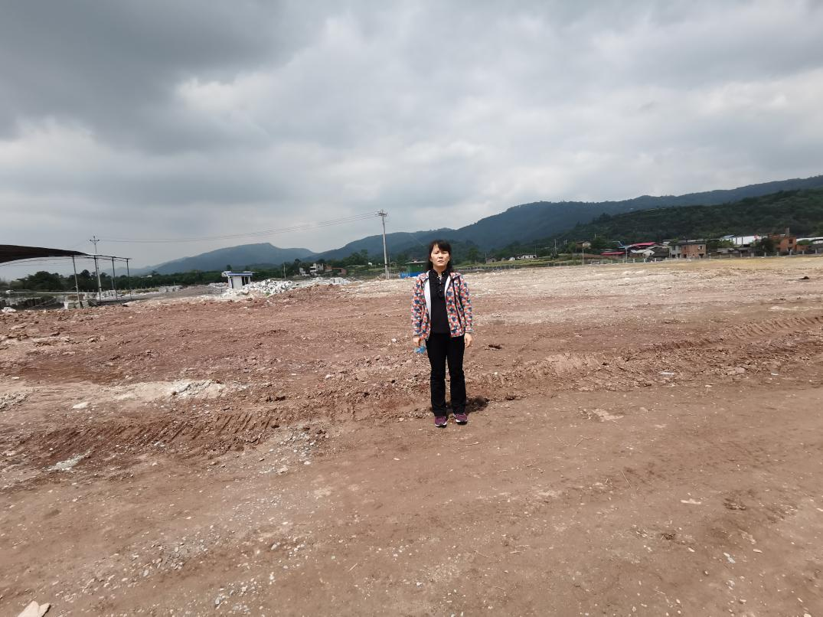
现场开展工作情况 | 勘验人员 |  | 勘验时间 |  |  |  | 勘验任务 |  | 勘验中的问题
现场开展工作情况 | 刘文娟 |  | 2020.04.26

